|  |
| --- |
| PO : Touloumond Arthur  Scrum Master : Marty Florian  DBA : Chepeau Vianney  Equipe de developpement : Boumans Jimmy, Dorville Matthieu, Gautier Florian, Laera Jéremy, Mestreau Marine. |

**MCD :**

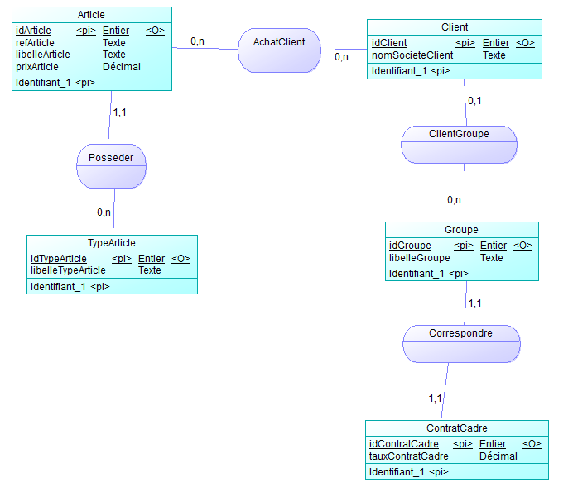

**Maquette :**

**Persona :**

Karim Bouchna 34 ans, commercial pour une TGE d'automobile (5000+ Employé)

Eloïse Marchand 45 ans, directrice d'une boîte d'entretien industriel de 200 employés

Pascal Jeoffre 29 ans, auto-entrepreneur garagiste de voiture de collection.

Michel Tourc 50 ans, notre comptable.

**UserStory :**

Karim a négocié un contrat pour l'usinage de 10 types de pièces totalisant un total 348 pièces. Le tout afin d'équiper les futurs voitures de son entreprise.

Michel souhaite consulter le prix à l'unité de chaque pièce.

Éloïse a passé un contrat, dont elle est satisfaite (5 Type de pièces pour un total de 15). Michel veut vérifier le prix HT total du contrat.

Pascal souhaite a commandé une pièce spécifique pour une voiture qu'il est en train de réparer. Michel veut vérifier la marge que l'on effectuera sur cette pièce.

**Bonus :**

Michel souhaite consulter les groupes de contrats.

Michel souhaite ajouter un groupe de contrat avec plus de marge 45%.

Michel souhaite consulter les clients concernés par un groupe de contrats.

Michel souhaite consulter par groupe la liste des contrats avec leurs prix sans marge et leur prix avec marge.

Michel souhaite consulter tous les contrats trier par prix.

Michel souhaite consulter tous les contrats trier par groupe.

**Analyse du besoin :**

Création d'une projet Java (3 Tiers) Avec un front (txt brute), une API (Java - Servlet), une base de données (MySQL) Des clients souhaitent acheter des pièces détachées (10 clients) Les clients ont accès à une liste de produits (10 produits) Les clients sont rattachés à des groupes Les groupes sous soumis à des contrats cadres Les contrats cadres augmentent le prix de vente et donc la marge de 5% à 25% selon le groupe Nous devons avoir la possibilité d'ajouter un contrat cadre et donc un nouveau taux Nous devons avoir la possibilité de modifier le groupe d'un client pour modifier son taux Nous devons visualiser le prix de vente par client en fonction des CC Nous devons lister le coût de fabrication de chaque produit (Nous devons visualiser la marge par produit --> Pas encore mais ça va venir sur une prochaine IC)

# Doc API Endpoints



GET /api/articles

RETURN List<Article>



GET /api/prixArticle{idArticle}

RETURN Article, List<GroupeContrat>



GET /api/client{idClient}

RETURN Client



GET /api/groupes

RETURN List<GroupeContrat>

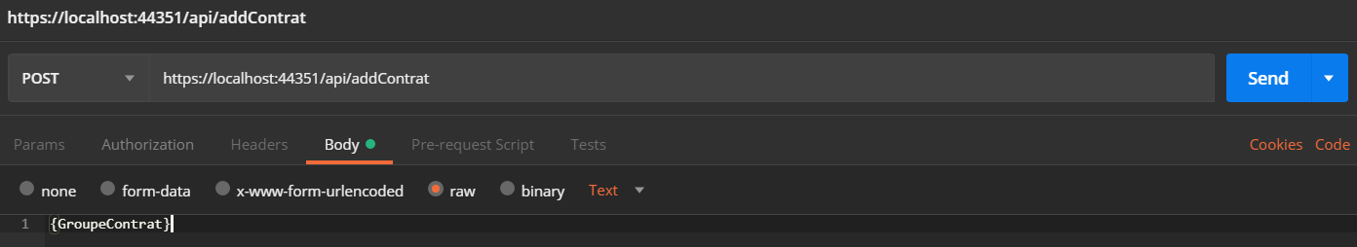

POST /api/addContrat BODY GroupeContrat

RETURN 200 ok()

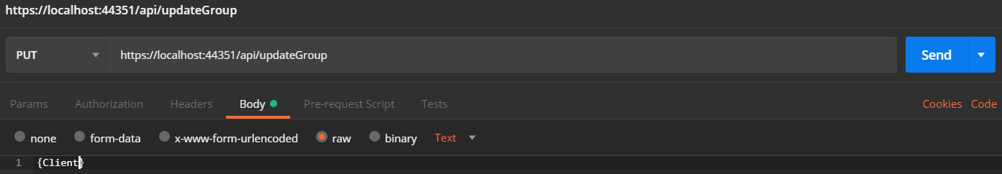

PUT api/updateGroup BODY Client (le nouveau ^^ avec nouveau groupe)

RETURN 200 ok()